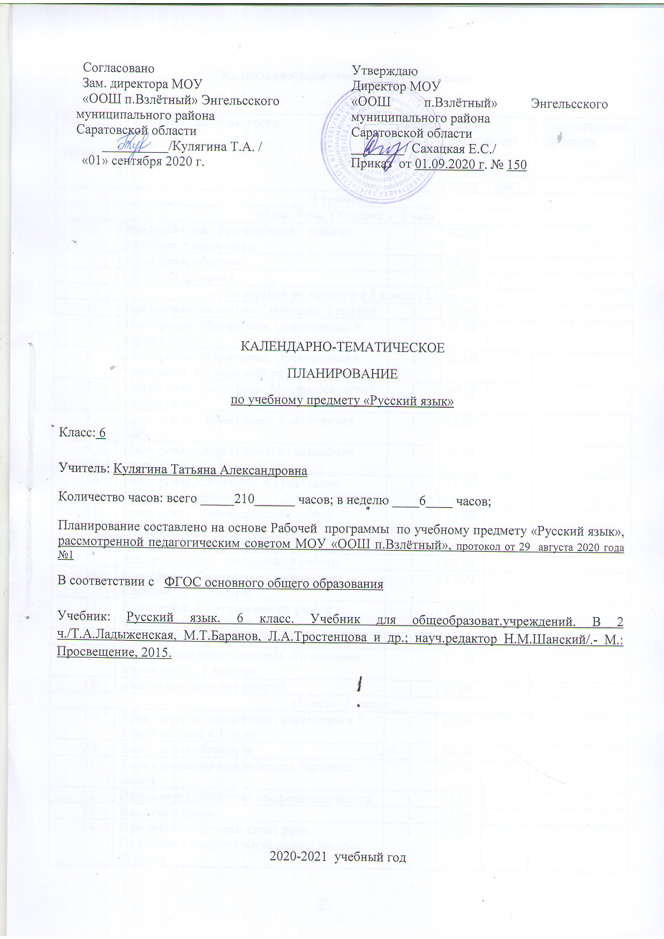

Календарно-тематическое планирование
6 класс
№  урока | Наименование темы урока | Кол-во час. |  | Дата проведения |  |  | Корректировка/причины
 |  |  |  | план | факт
I триместр
«Язык. Речь. Общение » 3 часа
 | Вводный урок. Русский язык – один из развитых языков мира. | 1 |  | 02.09
 | Язык, речь, общение. | 1 |  | 03.09
 | Ситуация общения. | 1 |  | 03.09
«Повторение изученного в 5 классе» 15 часов
 | Повторение. Фонетика. Орфоэпия. Графика. | 1 |  | 04.09
 | Повторение. Морфемика. Орфограммы в корнях слов. | 1 |  | 07.09
 | Повторение. Морфемика. Орфограммы в приставках. Морфемный разбор слова | 1 |  | 08.09
 | Повторение. Части речи. Морфологический разбор слова. | 1 |  | 09.09
 | Повторение. Орфограммы в окончаниях слов. | 1 |  | 10.09
 | Повторение. Орфограммы в окончаниях слов. | 1 |  | 10.09
 | Повторение. Синтаксис и пунктуация. Простое предложение. | 1 |  | 11.09
 | Повторение. Синтаксический разбор простых предложений. | 1 |  | 14.09
 | Входная контрольная работа. | 1 |  | 15.09
 | Анализ входной контрольной работы. | 1 |  | 16.09
 | Повторение. Синтаксис и пунктуация. Сложное предложение | 1 |  | 17.09
 | Повторение. Синтаксический разбор сложных предложений. | 1 |  | 17.09
 | Повторение. Прямая речь. Диалог. | 1 |  | 18.09
 | Контрольная работа по теме «Повторение изученного в 5 классе». | 1 |  | 21.09
 | Анализ контрольной работы. | 1 |  | 22.09
«Текст» 9 часов
 | Урок –игра по материалам, изученным в 5 классе по теме « Текст» | 1 |  | 23.09
 | Текст, его особенности. | 1 |  | 24.09
 | Тема и основная мысль текста. Заглавие текста. | 1 |  | 24.09
 | Начальные и конечные предложения текста. | 1 |  | 25.09
 | Ключевые слова. | 1 |  | 28.09
 | Официально-деловой стиль речи. Подготовка к контрольной работе по теме «Текст». | 1 |  | 29.09
 | Контрольная работа по теме «Текст». | 1 |  | 30.09
 | Анализ контрольной работы. | 1 |  | 01.10
 | Слово и его лексическое значение. | 1 |  | 01.10
«Лексика. Культура речи» 12 часов
 | Общеупотребительные слова. | 1 |  | 02.10
 | Профессионализмы. | 1 |  | 05.10
 | Развитие речи. Собирание материалов к сочинению. Устное сочинение – описание картины А. М. Герасимова «После дождя». | 1 |  | 06.10
 | Диалектизмы. | 1 |  | 07.10
 | Исконно русские слова | 1 |  | 08.10
 | Заимствованные слова. | 1 |  | 08.10
 | Новые слова (неологизмы). | 1 |  | 09.10
 | Развитие речи. Сжатое изложение.(упр.119) | 1 |  | 12.10
 | Устаревшие слова. | 1 |  | 13.10
 | Словари. | 1 |  | 14.10
 | Обобщающий урок по теме: «Лексика». | 1 |  | 15.10
 | Контрольная работа по теме «Лексика. Культура речи». | 1 |  | 15.10
«Фразеология. Культура речи» 4 часа
 | Анализ контрольной работы. Фразеологизмы. | 1 |  | 16.10
 | Источники фразеологизмов. | 1 |  | 19.10
 | Обобщающий урок по теме: «Фразеология. Культура речи». | 1 |  | 20.10
 | Контрольная работа по теме: «Фразеология. Культура речи». | 1 |  | 21.10
«Словообразование. Орфография. Культура речи» 16 часов
 | Морфемика и словообразование. | 1 |  | 22.10
 | Развитие речи. Описание помещения. | 1 |  | 22.10
 | Основные способы образования слов в русском языке. | 1 |  | 23.10
 | Развитие речи. Этимология слов. | 1 |  | 04.11
 | Буквы а и о в корнях -кос- -  - кас-. | 1 |  | 05.11
 | Буквы а и о в корнях -гор- -  - гар-. | 1 |  | 05.11
 | Буквы а и о в корнях -зор- -  - зар-. | 1 |  | 06.11
 | Развитие речи. Подготовка к сочинению по картине Т. Н. Яблонской «Утро». | 1 |  | 09.11
 | Развитие речи. Сочинение по картине Т. Н. Яблонской «Утро». | 1 |  | 10.11
 | Гласные в приставках пре- и при-. | 1 |  | 11.11
 | Соединительные гласные о и е в сложных словах. | 1 |  | 12.11
 | Сложносокращённые слова. | 1 |  | 12.11
 | Морфемный и словообразовательный разбор слова. Контрольный словарный диктант. | 1 |  | 13.11
 | Повторение по теме «Словообразование. Орфография. Культура речи». Подготовка к контрольной работе. | 1 |  | 16.11
 | Контрольная работа по теме «Словообразование. Орфография. Культура речи». | 1 |  | 17.11
 | Анализ контрольной работы. | 1 |  | 18.11
«Морфология. Орфография. Культура речи»
«Имя существительное» 21 час
 | Имя существительное. Повторение изученного в 5 классе. | 1 |  | 19.11
 | Разносклоняемые имена существительные. | 1 |  | 19.11
 | Буква е в суффиксе -ен- | 1 |  | 20.11
 | Буква е в суффиксе -ен- | 1 |  | 23.11
 | Развитие речи. Русские имена. | 1 |  | 24.11
 | Несклоняемые имена существительные. | 1 |  | 25.11
 | Несклоняемые имена существительные. | 1 |  | 26.11
 | Род несклоняемых имён существительных. | 1 |  | 26.11
 | Имена существительные общего рода. | 1 |  | 27.11
 | Морфологический разбор имени существительного. | 1 |  | 30.11
II триместр
 | Не с именами существительными. | 1 |  | 01.12
 | Не с именами существительными. | 1 |  | 02.12
 | Буквы ч и щ в суффиксе -чик (-щик). | 1 |  | 03.12
 | Гласные в суффиксах существительных ек и -ик. | 1 |  | 03.12
 | Гласные в суффиксах существительных ек и -ик. | 1 |  | 04.12
 | Гласные о и е после шипящих в суффиксах существительных. | 1 |  | 07.12
 | Гласные о и е после шипящих в суффиксах существительных. | 1 |  | 08.12
 | Обобщение по теме «Имя существительное». | 1 |  | 09.12
 | Обобщение по теме «Имя существительное». Подготовка к контрольной работе. | 1 |  | 10.12
 | Контрольная работа по теме «Имя существительное». | 1 |  | 10.12
 | Анализ контрольной работы. | 1 |  | 11.12
«Морфология. Орфография. Культура речи»
«Имя прилагательное» 34 часа
 | Имя прилагательное. Повторение изученного в 5 классе. |  | 1 | 14.12
 | Имя прилагательное. Повторение изученного в 5 классе. |  | 1 | 15.12
 | Развитие речи. Описание природы. |  | 1 | 16.12
 | Степени сравнения имён прилагательных.. |  | 1 | 17.12
 | Разряды имён прилагательных по значению. Качественные прилагательные. |  | 1 | 17.12
 | Относительные прилагательные. |  | 1 | 18.12
 | Притяжательные прилагательные. Словарный диктант |  | 1 | 21.12
 | Притяжательные прилагательные. |  | 1 | 22.12
 | Морфологический разбор имени прилагательного. |  | 1 | 23.12
 | Подготовка к контрольной работе |  | 1 | 24.12
 | Контрольная работа |  | 1 | 24.12
 | Анализ контрольной работы. |  | 1 | 25.12
 | Развитие речи. Подготовка к сочинению по картине Н.П. Крымова «Зимний вечер». Подготовка к сочинению. |  | 1 | 11.01
 | Развитие речи. Сочинение по картине Н.П. Крымова «Зимний вечер». |  | 1 | 12.01
 | Не с прилагательными. |  | 1 | 13.01
 | Не с прилагательными. |  | 1 | 14.01
 | Буквы о и е после шипящих в суффиксах прилагательных. |  | 1 | 14.01
 | Буквы о и е после шипящих в суффиксах прилагательных. |  | 1 | 15.01
 | Подготовка к контрольной работе. |  | 1 | 18.01
 | Контрольная работа по теме «Правописание прилагательных». |  | 1 | 19.01
 | Анализ контрольной работы. |  | 1 | 20.01
 | Одна и две буквы н в суффиксах прилагательных. |  | 1 | 21.01
 | Одна и две буквы н в суффиксах прилагательных. |  | 1 | 21.01
 | Развитие речи. Описание игрушки. |  | 1 | 22.01
 | Различение на письме суффиксов прилагательных -к- и -ск-. |  | 1 | 25.01
 | Различение на письме суффиксов прилагательных -к- и -ск-. |  | 1 | 26.01
 | Дефисное написание сложных прилагательных. |  | 1 | 27.01
 | Слитное написание сложных прилагательных |  | 1 | 28.01
 | Обобщение по теме «Имя  прилагательное». |  | 1 | 28.01
 | Обобщение по теме «Имя прилагательное». |  | 1 | 29.01
 | Подготовка к контрольной работе. |  | 1 | 01.02
 | Контрольная работа по теме «Имя прилагательное». |  | 1 | 02.02
 | Анализ контрольной работы. |  | 1 | 03.02
 | Развитие речи. Публичное выступление на тему «Народные промыслы». |  | 1 | 04.02
Морфология. Орфография. Культура речи»
«Числительное» 17 часов
 | Имя числительное как часть речи. | 1 |  | 04.02
 | Простые и составные числительные. | 1 |  | 05.02
 | Мягкий знак на конце и в середине числительных. | 1 |  | 08.02
 | Порядковые числительные. | 1 |  | 09.02
 | Разряды количественных числительных. | 1 |  | 10.02
 | Числительные, обозначающие целые числа. | 1 |  | 11.02
 | Числительные, обозначающие целые числа. | 1 |  | 11.02
 | Дробные числительные. | 1 |  | 12.02
 | Собирательные числительные. | 1 |  | 15.02
 | Употребление числительных в речи. | 1 |  | 16.02
 | Морфологический разбор имени числительного. | 1 |  | 17.02
 | Морфологический разбор имени числительного. | 1 |  | 18.02
 | Обобщение по теме «Числительное». | 1 |  | 18.02
 | Подготовка к контрольной работе. | 1 |  | 18.02
 | Контрольная работа по теме «Числительное». | 1 |  | 19.02
 | Анализ контрольной работе. | 1 |  | 22.02
 | Развитие речи. Публичное выступление на тему «Береги природу!» | 1 |  | 23.02
Морфология. Орфография. Культура речи»
«Местоимение» 22 часа
 | Местоимение как часть речи. | 1 |  | 24.02
 | Личные местоимения. | 1 |  | 25.02
 | Личные местоимения. | 1 |  | 25.02
 | Возвратное местоимение себя. | 1 |  | 26.02
III триместр
 | Развитие речи. Рассказ по рисункам. | 1 |  | 01.03
 | Вопросительные местоимения. | 1 |  | 02.03
 | Относительные местоимения. | 1 |  | 03.03
 | Неопределенные местоимения. | 1 |  | 04.03
 | Отрицательные местоимения. | 1 |  | 04.03
 | Отрицательные местоимения. | 1 |  | 05.03
 | Притяжательные местоимения. | 1 |  | 05.03
 | Развитие речи. Подготовка к сочинению рассуждению. | 1 |  | 08.03
 | Развитие речи. Рассуждение. Сочинение-рассуждение. | 1 |  | 09.03
 | Указательные местоимения. | 1 |  | 10.03
 | Развитие речи. Текст и план текста. | 1 |  | 11.03
 | Определительные местоимения. | 1 |  | 11.03
 | Местоимения и другие части речи. | 1 |  | 12.03
 | Морфологический разбор местоимения. | 1 |  | 15.03
 | Обобщение по теме «Местоимение». | 1 |  | 16.03
 | Подготовка к контрольной работе | 1 |  | 17.03
 | Контрольная работа | 1 |  | 18.03
 | Анализ контрольной работы. | 1 |  | 18.03
Морфология. Орфография. Культура речи»
«Глагол» 33 часа
 | Повторение изученного в 5 классе. | 1 |  | 19.03
 | Глагол как часть речи. | 1 |  | 22.03
 | Глагол как часть речи. | 1 |  | 23.03
 | Разноспрягаемые глаголы. | 1 |  | 01.04
 | Разноспрягаемые глаголы. | 1 |  | 01.04
 | Развитие речи. Подготовка к сочинению по картине Е. В. Сыромятникова «Первые зрители». | 1 |  | 02.04
 | Сочинение по картине Е. В. Сыромятникова «Первые зрители». | 1 |  | 05.04
 | Наклонение глаголов. | 1 |  | 06.04
 | Изъявительное наклонение. | 1 |  | 07.04
 | Развитие речи. Подготовка к изложению. | 1 |  | 08.04
 | Развитие речи. Изложение. | 1 |  | 08.04
 | Условное наклонение. | 1 |  | 09.04
 | Условное наклонение. | 1 |  | 12.04
 | Повелительное наклонение. | 1 |  | 13.04
 | Повелительное наклонение. | 1 |  | 14.04
 | Развитие речи. Подготовка к сочинению. | 1 |  | 15.04
 | Развитие речи. Сочинение по рисункам. | 1 |  | 15.04
 | Употребление наклонений. Контрольный словарный диктант. | 1 |  | 16.04
 | Подготовка к контрольной работе. | 1 |  | 19.04
 | Контрольная работа по теме «Переходные и непереходные глаголы, наклонение глаголов». | 1 |  | 20.04
 | Анализ контрольной работы. | 1 |  | 21.04
 | Безличные глаголы. | 1 |  | 22.04
 | Безличные глаголы. | 1 |  | 22.04
 | Морфологический разбор глагола. | 1 |  | 23.04
 | Развитие речи. Рассказ на основе услышанного. | 1 |  | 26.04
 | Правописание гласных в суффиксах глаголов. | 1 |  | 27.04
 | Правописание гласных в суффиксах глаголов. | 1 |  | 28.04
 | Правописание гласных в суффиксах глаголов. | 1 |  | 29.04
 | Обобщение по теме «Глагол». | 1 |  | 29.04
 | Обобщение по теме «Глагол». | 1 |  | 30.04
 | Подготовка к контрольной работе. | 1 |  | 03.05
 | Контрольная работа по теме «Глагол». | 1 |  | 04.05
 | Анализ контрольной работы. | 1 |  | 05.05
«Повторение и систематизация изученного в 5- 6 классах» 24часа
 | Повторение. Разделы науки о языке. | 1 |  | 06.05
 | Орфография. Орфограммы в приставках. | 1 |  | 06.05
 | Повторение. Орфограммы в корне слова. | 1 |  | 07.05
 | Повторение. Орфограммы в корне слова. | 1 |  | 10.05
 | Повторение. Орфограммы в суффиксах. | 1 |  | 11.05
 | Повторение. Орфограммы в окончаниях. | 1 |  | 12.05
 | Повторение. Синтаксис и пунктуация. | 1 |  | 13.05
 | Словосочетание и простое предложение. | 1 |  | 13.05
 | Повторение. Лексика и фразеология. | 1 |  | 14.05
 | Повторение. Словообразование. Морфемный разбор. | 1 |  | 17.05
 | Подготовка к итоговой контрольной работе за год. | 1 |  | 18.05
 | Итоговая контрольная работа за год. | 1 |  | 19.05
 | Анализ итоговой контрольной работы. | 1 |  | 20.05
 | Повторение. Морфология. Имя существительное. | 1 |  | 20.05
 | Повторение. Морфология. Имя существительное. | 1 |  | 21.05
 | Повторение. Имя прилагательное. | 1 |  | 24.05
 | Повторение. Имя прилагательное. | 1 |  | 25.05
 | Повторение. Местоимение. | 1 |  | 26.05
 | Повторение. Местоимение. | 1 |  | 27.05
 | Повторение. Числительное. | 1 |  | 27.05
 | Повторение. Числительное. | 1 |  | 28.05
 | Повторение. Глагол. | 1
 | Повторение. Глагол. | 1
210. | Подведение итогов года. | 1

